Profesjonalny urząd III
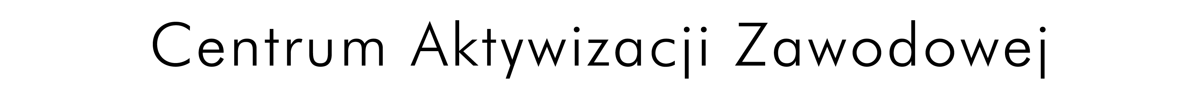  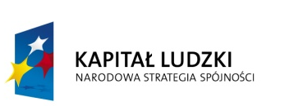  Projekt współfinansowany przez Unię Europejską w ramach Europejskiego Funduszu Społecznego | 

Powiatowy Urząd Pracy
ul. Pszczyńska 134
44-335 Jastrzębie-Zdrój

informuje, iż:
w sprawie naboru na wolne stanowisko urzędnicze:
DORADCA ZAWODOWY – DORADCA KLIENTA
W DZIALE USŁUG RYNKU PRACY
wynikającego z ogłoszenia o numerze: ROA.1032-1/14 z dnia 04.07.2014 r.
Liczba etatów: 1, wymiar etatu: 1, zatrudnienie na umowę o pracę na czas określony

wybrano następującego kandydata:
Lp. Imię i nazwisko Miejsce zamieszkania

- Emilia Płocka Jastrzębie-Zdrój.

Uzasadnienie: kandydatka spełniła wszystkie wymogi określone w ogłoszeniu o naborze na w/w stanowisko.

Dyrektor
Powiatowego Urzędu Pracy

Andrzej Koba

